ΜΑΘΗΜΑΤΙΚΑ Α’ ΓΥΜΝΑΣΙΟΥ

ΝΑ ΒΡΕΘΟΥΝ ΟΛΕΣ ΟΙ ΓΩΝΙΕΣ

ΤΕΤΡΑΓΩΝΑ – ΟΚΤΑΓΩΝΑ ΣΕ ΚΥΚΛΟ ΚΑΙ ΕΦΑΠΤΟΜΕΝΗ

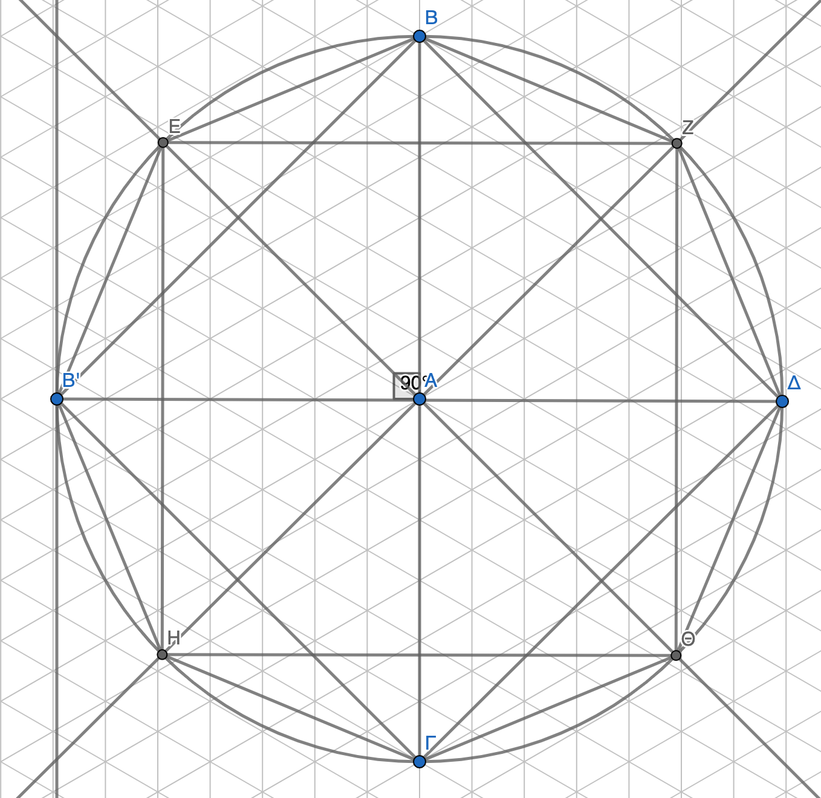

ΝΑ ΒΡΕΘΟΥΝ ΟΛΕΣ ΟΙ ΓΩΝΙΕΣ

ΤΡΙΓΩΝΑ – ΕΞΑΓΩΝΑ ΣΕ ΚΥΚΛΟ ΚΑΙ ΕΦΑΠΤΟΜΕΝΗ

